前言
本次技术交流的重点关注的内容包括两点，第一点是质量大数据平台的建设、应用情况及成效，第二点是大模型、智能体等技术在企业技术质量管理及知识管理方面的主要应用场景及成效。结合调研的情况和历史工作经验，从数据平台建设、数据治理工作和大模型智能体在质量分析场景的应用三部分进行总结，可以作为后续工作的参考。

数据平台建设

当前问题
当前进行数据分析的时候获取在线数据非常耗时，以液位波动和夹渣缺陷数据为例，从数据仓库对接数据集花费了近一个月时间，获取的工艺参数数据尚且不完整，依然缺少部分工艺参数。出现这种情况的原因包括：1）涉及的数据报表找不到对应的负责人；2）报表缺少必要的元数据信息；3）缺少上下游各个报表的数据血缘关系描述。

南钢调研情况
在南钢调研的过程中，南钢展示了其数据资产管理平台，通过这个平台工具，实现了每个报表的级别的精细化管理。对于平台上每一张报表都有详细的元数据信息，包括报表的Owner，用途等，同时有字段级别的数据标准定义，可以进行数据溯源。在这样的精细化管理之下，用户可以很高效地获取和使用数据。

数据平台设计方案
总结南钢的数据基建经验来看，有必要使用专门的系统工具对数据进行体系化管理。参考南钢数据资产管理平台，同时基于历史工作经验，设计数据平台的功能架构如下所示：
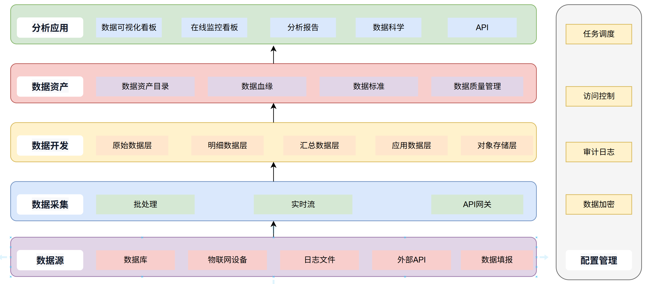

数据采集（数据集成层）
数据采集模块是数据平台的入口，负责将企业内外部的多源异构数据统一接入。支持结构化、半结构化及非结构化数据的采集，涵盖数据库（如MySQL）、日志文件、API网关、物联网设备等多种来源。根据不同的需求场景，可以实现批量处理和流式处理等不同的同步方式。
数据采集模块采集数据的方式主要有三种：
1）全量抽取：每次同步都拉取源表的全部数据，是批量数据同步。适用于数据量小的维表、首次初始化加载。
2）增量抽取：基于时间戳或自增ID，只同步变化的数据，通常是定时的批量数据同步。适用于数据量大、有明确更新标识的常规同步场景。
3）CDC (变更数据捕获)：通过解析数据库日志（如MySQL的Binlog）实时捕获数据变更，是实时数据同步。适用于对数据实时性要求极高的系统。
在实际生产中，通常采用“初始化全量+日常CDC/增量”的组合模式。
技术实现方面，批量数据同步可以基于Flink（也可以基于Doris的Catalog）实现，实时数据同步可以基于Doris Streaming Job实现。南钢的大数据平台的数据同步采用的是Doris Streaming Job的方式，实现数据的实时同步。

数据开发（数据计算与存储层）
数据开发模块是数据平台的数据加工中心，负责数据的清洗、转换、加工与存储，将原始数据转化为面向不同场景主题的可用的数据资产。当前唐钢二期项目中的数据仓库可以看作数据开发模块的一个功能子集，后续可以基于数据仓库进行扩展，构建完整的数据平台的数据开发模块的功能。
在技术实现方面，可以采用Doris作为存算一体的核心工具，基于维度建模进行数据开发。

原始数据层（ODS层）
原始数据层（Operational Data Store，操作型数据存储层）直接面向各个业务系统，负责将原始数据同步至数据仓库平台。ODS层是数据仓库的数据准备区或贴源层。它的核心任务是将业务系统（如MySQL、Oracle、日志文件等）中的数据无处理地同步到数据仓库中，并保持与源系统基本一致的表结构。下文中原始数据层全部简写为ODS层。
ODS层的核心特征包括：
1）贴源存储：ODS层的数据结构、字段含义与源系统高度一致，不做大的模型转换，目的是完整保留原始数据，以便随时回溯。
2）时效性：数据更新频繁，可以是批量（如T+1）或实时/准实时（通过CDC技术），以快速响应业务变化。
3）可追溯性：作为数据血缘的起点，任何数据问题都可以从ODS层追溯到源系统。
ODS层的核心作用包括：
1）数据缓冲与解耦：ODS层像一道“防火墙”，隔离了业务系统与数据仓库。数据分析查询直接访问ODS，避免了对生产数据库性能的影响。
2）数据集成与标准化：它能将不同来源、格式各异的数据（如CRM、ERP系统的数据）进行初步集成与格式统一。
3）数据质量控制：在ODS层的数据是进行数据质量校验的输入，通过对ODS层的数据进行数据质量校验，可以定位数据上游来源的数据质量问题，并进行数据治理，将数据质量问题在源头进行优化。
4）历史数据追溯：ODS层通常会保存一份带时间戳的历史数据，为趋势分析和问题排查提供了可能。

明细数据层（DWD层）
明细数据层（Data Warehouse Detail，）是数据仓库分层架构中的核心基石。它位于原始数据层（ODS）之上，汇总数据层（DWS）之下，承担着将原始、杂乱的数据转化为高质量、结构化明细数据的责任。
DWD的核心作用包括：
1）对ODS层的原始数据进行清洗、去重、标准化，是保障数据质量的第一道关键防线。
2）以业务过程为驱动进行建模，将技术数据转化为业务人员易于理解的“事实”和“维度”。
3）通过合理的维度建模（如星型模型），减少多表关联，极大地提升下游查询分析效率。
4）一份高质量的DWD层数据，可以被多个下游应用（如不同主题的报表、数据产品）复用，避免重复开发，降低成本。
DWD层通过ETL过程实现数据转换，其核心工作可以概括为：
1）数据清洗：这是最基础也最重要的一步。具体包括：a）缺失值处理：对关键字段（如工艺参数）用业务规则填充或推断，对非关键字段可保留或标记；b）异常值检测与修正：识别并处理如负值的板坯重量、超出合理范围的工艺参数数据；c）数据格式统一化：统一日期（如YYYY-MM-DD）、数值、编码等格式；d）业务规则校验：确保数据符合业务逻辑，如“产出重量”不能超过“母材重量”；e）去重：去除重复的记录。
2）数据整合与转换：a）维度退化：将一些常用的维度属性（如合同号、钢种大类）直接冗余到事实表中，形成宽表，以空间换时间，提升查询效率；b）数据标准化：将不同源系统的数据统一口径，确保一致性。

汇总数据层（DWS层）
汇总数据层（Data Warehouse Summary）位于明细数据层（DWD） 之上，应用数据层（ADS） 之下，是数据开发模块的“公共计算中间层”。
DWS层的核心作用包括：
1）数据汇总与聚合：对DWD层的明细数据进行轻度或高度汇总，按各种维度（如时间、钢种等）进行预计算。
2）公共计算与复用：将计算耗时、频繁使用的公共中间结果提前计算并保存，实现“用空间换时间”。理想状态下，约70% 的分析需求可以直接通过DWS层满足。
3）面向主题建模：以分析的主题对象（如成分分析、性能分析）作为建模驱动，而非以业务过程为驱动。
4）统一指标口径：构建命名规范、口径一致的统计指标，为上层（ADS层）提供统一、可信的数据来源。
DWS层的设计主要围绕以下几类表展开：
1）公共汇总表：这类表的核心是“清晰”。必须明确其聚合粒度（如日、周、月）、维度组合（如时间+钢种大类）以及度量口径（如入库重量）的定义范围）。
2）主题宽表：这是DWS层最常见的形式。它将一个业务主题（如“客户”）下的高频维度和度量都整合到一张大宽表中。这样可以减少表关联，极大提升查询性能。
在DWS层开发中，有两个要点需要特别关注：
1）规范的命名：DWS层的表名通常遵循一定规范，例如：dws_{数据域}_{统计粒度}_{业务过程}_{统计周期}。统计周期如1d（最近1日）、nd（最近n日）、td（历史至今）。
2）指标体系分层：DWS层是落地指标体系的关键层。一个可治理的指标体系通常分为三层：a）原子指标：最基础的度量，如“入库重量”；b）派生指标：在原子指标基础上计算得来，如“金属收得率”=“入库重量”/“母材重量”；c）复合指标：基于多个派生指标组合而成，如“军工产品一检合格率”。

应用数据层（ADS层）
应用数据层（Application Data Service）是数据仓库架构中的最顶层，直接面向业务应用。ADS层存放的是高度个性化、可直接使用的统计指标数据，能够直接为前端的报表、大屏、数据产品等提供数据支持。
ADS层的核心特性包括：
1）高度定制化，面向应用：ADS层的数据表是为特定报表、看板或数据产品“量身定做”的，每个表都服务于非常具体的业务问题。例如，一个“金属收得率”表就是为了回答生产过程的材料损耗的问题。
2）指标结果集，数据量小：与DWD层的海量明细数据不同，ADS层存储的是计算后的指标结果。因此，ADS层表的数据量通常很小，甚至只有几十行。
ADS层的设计原则包括:
1）用户中心：紧紧围绕业务用户的需求来设计。
2）性能优先：确保数据能被快速访问，满足报表和分析的时效性要求。
3）灵活安全：数据模型需灵活可变，同时要保障数据的安全与隐私。

数据资产（数据治理与资产层）
数据资产层通过分层管理数据平台的数据资源，实现数据的可见、可懂、可用和可运营。数据资产层不仅帮助企业梳理数据来源、类型、用途，还明确数据责任人和管理规则，为数据治理、业务决策和数据增值提供基础支撑。和南钢数据资产管理平台类似，数据资产层用于系统化组织、管理和应用数据平台中的数据资产，实现从业务到技术的统一治理。
在技术实现方面，需要开发专门的信息化系统。

数据资产目录
数据资产目录模块，是化解企业“找数难”、“用数难”困境的核心枢纽，数据资产目录将数据平台中的数据资源，整合成一份统一、清晰、可信的全景清单。数据资产目录的核心目标，是让数据从“生产”到“使用”的路径变得高效、透明且安全。
数据资产目录的功能覆盖了数据资产的整个生命周期，主要包括以下几个核心功能：
1.资产构建与编目
通过自动或手动方式，从各类数据源采集元数据，例如，ODS层的数据字段从上游来源同步元数据信息，DWD\DWS\ADS层的数据在数据开发人员进行数据建模的时候手动补充元数据信息。依据DWD\DWS\ADS等各层业务主题或部门等维度，构建分类目录。编目时会补全业务含义（例如，字段中文含义、指标计算规则等）和管理属性（例如，数据Owner、数据权限等）等关键信息，形成标准化的资产清单。
2.资产发布与挂载
已编目的数据资产需经过审核流程才能“上架”发布，并“挂载”到对应的目录下，关联其物理存储位置。对于不再适用的资产，也支持“下架”操作。
3.资产检索与发现
提供多维度、智能化的搜索能力，业务人员可以通过关键词、目录导航等方式快速找到所需数据。资产详情页会清晰展示其业务、技术、管理及数据血缘等信息，帮助用户判断数据的可信度。
4.资产申请与消费
用户发现所需资产后，可直接在线发起使用申请，经过审批流程后获得权限。获得授权后，便可在安全的环境下进行数据查询、分析或下载等操作。同时可以对数据资产申请和消费情况进行统计，例如南钢的数据资产管理平台有每个报表的使用次数统计。

数据血缘
数据血缘描述的是数据在各个环节间的继承和依赖关系，不仅能回答“数据从哪来、到哪去”的问题，更是一个包含元数据、业务语义、技术实现与时间维度的立体网络。其核心粒度可细分为：1）表级血缘，追踪数据表之间的上下游关系。2）字段级血缘，精确到字段层面的映射与转换，是更精细的治理能力。
数据血缘模块通常包含以下核心功能：
1.血缘采集
自动从数据集成工具、SQL任务、ETL脚本等来源捕获数据流转信息。
2.血缘解析
通过智能引擎（如SQL解析器）分析采集到的信息，自动构建数据间的依赖关系。
3.人工补录与校正
提供手动维护功能，允许用户补充自动解析无法覆盖的复杂业务逻辑或历史任务，实现“自动+手动”双轨协同，保证血缘图谱的完整性。
4.血缘存储
将解析和校正后的血缘关系存储在图数据库等高效存储系统中，便于快速查询和分析。
5.血缘可视化
以图形化方式（如数据流向图、接线图）直观展示数据的全链路流转路径。
6.血缘分析与应用
提供影响分析（评估上游变更影响）、数据溯源（定位异常根源）、价值评估（分析数据热度）等高级功能。

数据标准
数据标准（Data Standard），也称数据元，是指保障数据定义和使用的一致性、准确性和完整性的规范性约束。通俗来说，数据标准就是对数据的命名、数据类型、长度、业务含义、计算口径、归属部门等，定义一套统一的规范，保证各业务系统对数据的统一理解、对数据定义和使用的一致性。
从更严谨的定义来看，数据标准是由一组属性规定其定义、标识、表示和允许值的数据单元，是不可再分的最小数据单元。其中，标识符、数据类型、表示格式、值域是数据交换的基础，用于描述表的字段元信息，规范字段所存储的数据信息。直观来看，数据标准可以看作是数据的元数据信息的一部分。
数据标准模块对字段级别的数据标准定义功能如下：
标准属性 | 说明 | 示例（客户编号字段）
业务对象 | 所属的业务领域 | 客户
逻辑实体 | 所属的逻辑数据实体 | 客户基本信息
业务属性 | 字段名称（规范命名） | 客户编码
业务定义及用途 | 字段的具体业务含义和用途 | 客户在系统中的唯一标识，用于关联所有客户相关业务
业务规则 | 对字段的规范约束 | 客户编码必须全局唯一，一旦生成不可修改
数据类型 | 数据的保存类型 | 字符型
数据长度 | 存储空间大小 | 20
是否非空 | 是否允许为空 | 是（必填）
允许值范围 | 可选的取值列表 | 无（自由输入）
参照的标准 | 参考的外部或内部标准 | GB/T XXXXX
值域标准 | 与码表编码对应 | 无

数据质量管理
数据质量管理模块，是一个覆盖事前规范、事中监控、事后修复全流程的体系化治理平台。其核心目标是确保数据准确、完整、一致、及时，从而为业务决策提供可信支持。
数据质量管理模块，通常包含以下核心功能：
1.数据质量规则管理
用于定义和管理数据质检的“标准”，是整个质量管理模块的基石，通过配置规则来定义什么是“好”数据。
依据数据在数据库落地时的质量特性及数据质量规则类型，设计如下四类数据质量分类框架：1）单列数据质量规则，关注数据属性值的有无以及是否符合自身规范的逻辑判断。2）跨列数据质量规则，关注数据属性间关联关系的逻辑判断。3）跨行数据质量规则。关注数据记录之间关联关系的逻辑判断。4）跨表数据质量规则。关注数据集关联关系的逻辑判断。
结合ISO8000数据质量标准、数据质量控制与评估原则（国标SY/T 7005—2014）​，共设计了15类规则，具体如图所示：
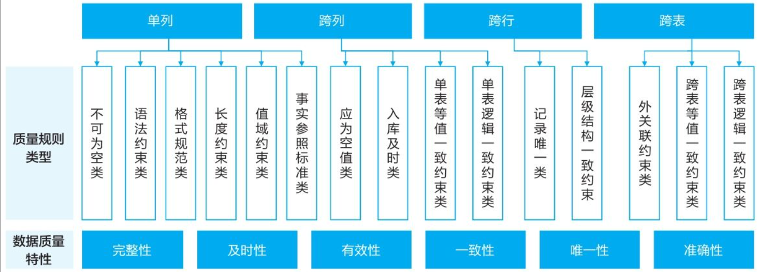
规则类型的详细说明如下：
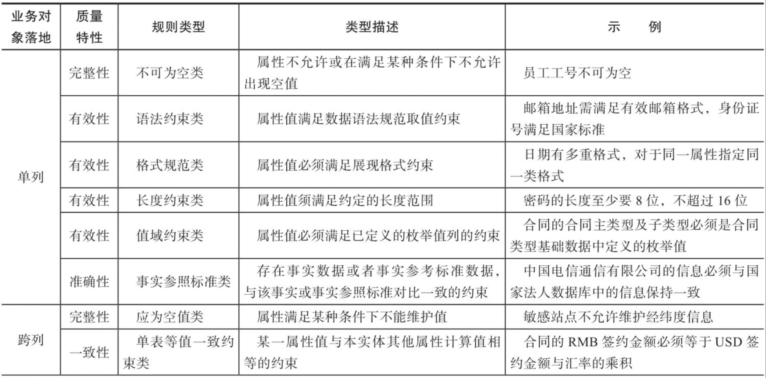
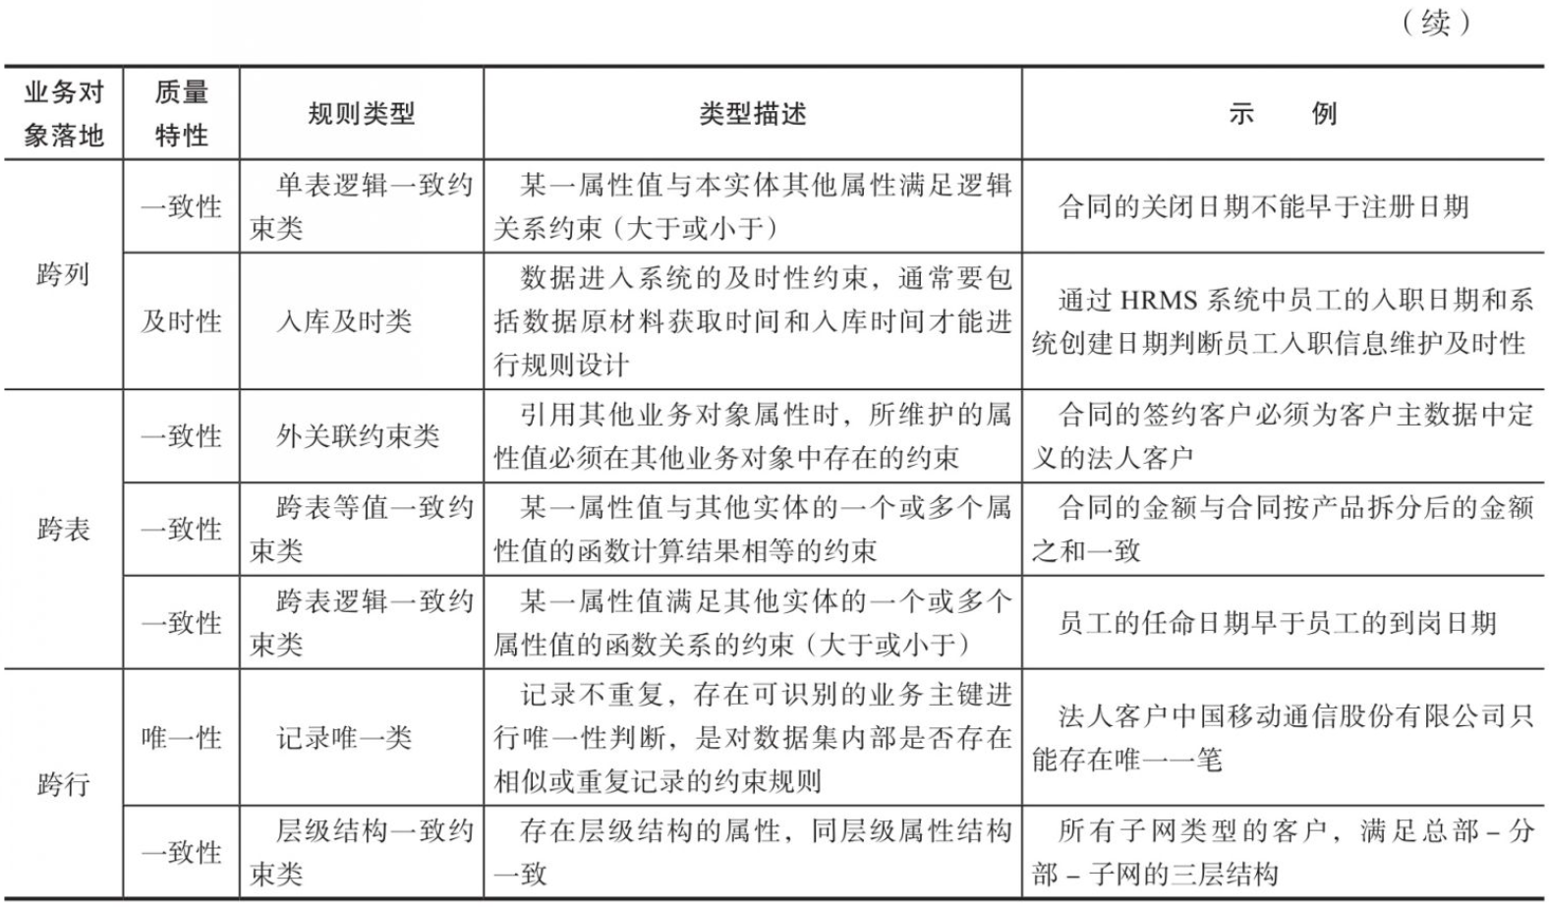
2.数据质量任务管理
定义好数据质量校验规则后，需要通过任务来执行。数据质量任务管理模块负责任务的创建和执行。
系统通常内置通用规则，也支持用户根据业务需求自定义复杂规则。内置规则：覆盖基础检查，如空值检查、格式校验（如日期、邮箱格式）、范围校验、枚举值校验等。自定义规则：提供扩展机制，满足特定业务逻辑，例如“订单金额必须大于0”。
创建数据质量校验任务的时候，用户可以通过图形化界面选择内置规则，也可以通过SQL查询自定义规则。通常三步即可完成：a）配置基础信息；b）选择稽查对象（数据表）c）设置稽查规则。
3.数据质量监控与报告
数据质量监控与报告模块，可以在用户执行数据质量校验任务后，可视化展示质量状况，生成分析报告。
全景治理视图：任务列表页会集中展示每个任务的关键信息，如覆盖表数量、规则数量、执行策略和状态等。
可视化报告：系统自动生成详细的质量分析报告，通过图表综合评估数据的完整性、准确性等指标。报告可帮助用户快速识别问题域，为优化提供依据。
4.数据质量告警与问题修复
数据质量告警与问题修复模块，负责形成“发现-定位-修复-验证”的数据治理闭环。
主动告警：当检测到数据异常时，系统会自动触发告警，及时通知相关负责人。
问题清单与溯源：生成结构化的问题台账，并可通过数据血缘快速追溯问题数据的来源和加工路径。
问题修复：提供可视化方式修改问题数据，将问题数据导出并分发至对应业务部门进行人工校正。

数据应用（数据分析应用层）
数据应用模块直接面向不同层级的业务人员，提供丰富的数据消费工具，降低数据使用门槛，推动业务数据化与决策智能化。下文中主要介绍一下在线监控看板可以参考的实现方式。

在线监控看板
在线监控看板可以对工艺参数等数据进行在线监控，这里主要讨论一下可以参考的工具方案。
假设工艺参数数据存储在TDengine数据库或者Doris数据库里面，可以通过Grafana的Dashboard作为在线的可视化监控看板。以Doris数据源为例，使用Grafana创建在线监控看板的主要步骤如下：
1.在 Grafana 中添加 MySQL 数据源
Doris 兼容 MySQL 协议，因此可以直接使用 MySQL 数据源。在 Grafana 左侧菜单，点击 Connections > Data sources > Add data source；选择 MySQL，并填写 Doris 的连接信息。
2.创建或导入 Dashboard
创建自定义 Dashboard：新建 Panel 后，在数据源中选择上一步配置的“MySQL-Doris”，然后编写 SQL 查询语句来获取数据。
3.验证实时性
在创建的 Dashboard 中可以设置数据刷新间隔（如 5s、10s），Grafana 会按此频率拉取最新数据，实现“近似实时”效果。

配置管理
配置管理模块贯穿数据平台所有层级，是保障数据平台安全、稳定、持续运行的“基础设施”。提供数据加密、访问控制、日志审计、任务调度等能力，确保数据在各个环节的安全与合规，以及平台高效地运行。下文中主要介绍一下任务调度模块的功能。

任务调度
数据中台的任务调度模块负责协调和管理成千上万个数据处理任务的自动化执行，确保数据能够准时、准确地产出，是连接数据开发与数据价值的桥梁。
任务调度模块的核心功能如下：
1.任务开发与配置
通过可视化的界面，开发人员可以采用拖拽等低代码方式，轻松完成复杂任务的编排与配置。其核心要素包括：
任务（Job/Task）：最小的执行单元，如一个SQL脚本、一个数据同步任务。
工作流（Workflow/DAG）：多个任务按依赖关系组成的有向无环图（DAG），定义了任务的执行顺序。
节点（Node）：工作流中的具体步骤，支持Shell、Spark、SQL、Python、数据同步等程序类型。
触发方式：支持定时调度（例如每日凌晨执行）和事件触发（例如上游任务执行成功）。
依赖管理：精细配置任务间的上下游依赖，确保数据按正确顺序加工。
2.调度与执行
根据配置，调度模块会在正确的时间点，按照依赖关系触发任务执行。它会将任务分发到合适的计算资源（例如YARN、Kubernetes）上运行，实现资源的高效利用。
3.监控与运维
提供全方位的监控和运维能力，保障任务稳定运行。
状态监控：实时展示任务运行状态（成功、失败、运行中），并提供详细的执行日志供排查问题。
智能告警：任务失败或超时后，通过邮件、短信、企业微信等多种渠道通知相关人员。
数据补录：当历史数据出现问题时，支持对指定时间段进行数据补录或重新执行。
智能分析：通过任务血缘分析，快速定位故障根因，并提供优化建议。

数据治理工作

当前问题
现阶段在进行数据挖掘分析时缺少高质量数据集，以铝损分析为例，需要大量的数据清洗工作，例如：数值型数据并未按照数值格式存储，需要对数值字符串里面的空字符进行删除，然后转换为数值格式。

南钢调研情况
南钢对数据治理工作十分重视，由集团一把手牵头进行了3年的数据治理工作，南钢数据治理工作值得借鉴的地方包括：1）为开展数据治理而新建的组织架构；2）与数据治理工作流程相匹配的管理体系。

数据治理实施方案
数据治理不是一次性的IT项目，而是一项持续的管理体系建设工程。其本质不是技术问题，而是管理问题——通过对数据的规范管理，确保数据的准确性、一致性和安全性。数据治理需要制度、流程、技术和组织的协同作用。
参考南钢的经验，下文主要从数据治理需要的组织架构和数据治理实施过程两方面展开描述。

数据治理组织架构
典型的数据治理组织架构采用“三层四级”的结构。大型企业可参考“1+N+X”模式：1个委员会 + N个工作组 + X个业务接口人。

决策层：数据治理委员会
数据治理委员会是企业的最高数据治理决策机构，由企业高管（通常是CIO或CDO）担任主任，各业务部门负责人担任委员。可包括企业董事长、CIO、各业务线负责人及外部数据专家。注意，数据治理是一把手工程，只有一把手主导，才能跨部门推进数据治理。
数据治理委员会核心职责包括：1）明确企业数据治理的终极目标；2）审批数据治理的核心规则，如《主数据管理办法》《数据质量考核标准》；3）划分各部门的数据责任；4）定期听取执行层汇报，解决跨部门重大争议。
数据治理委员会运作机制：委员会应定期召开会议，频率建议不低于每季度一次。议题包括数据治理工作进展汇报、重大数据标准审批、跨部门数据权属争议裁决、数据质量重大问题通报等。决策应形成会议纪要并在企业内部公示。

管理层：数据治理办公室 + 专项工作组
1.数据治理办公室（DGO）
数据治理办公室是常设执行机构，由IT部门牵头，联合业务部门骨干组成，负责数据治理日常推进工作。
数据治理办公室的核心职责包括：制定和执行数据治理策略；制定数据标准、管理数据资产；推进数据质量改进；组织数据治理培训与考核；协调跨部门工作。
2.专项工作组
管理层下设N个跨部门工作组，例如：主数据管理组、数据质量组、数据安全组、元数据管理组。工作组的人员构成来自IT部门和业务部门。
IT部门的职责包括：1）模型管理，设计客户、供应商等主数据模型；2）流程管理，优化数据接入、清洗、分发流程。
业务部门的职责包括：派出业务骨干，负责本部门数据的录入、变更、审批，例如销售部负责客户主数据的更新，生产部负责物料数据的校验。
IT部门和业务部门应建立协同机制，每月召开数据治理推进会，IT部与业务部共同解决问题。

执行层：数据所有者 + 数据管家
1.数据所有者（Data Owner）
数据所有者对特定数据集或数据域的整体治理负责。通常由业务部门负责人担任。
数据所有者核心职责包括：注册数据资产，管理分类和访问；确保高标准的数据质量；对本部门数据的权责界定和质量把关。
2.数据管家（Data Steward）
数据管家一定是业务部门的业务骨干，要求既熟悉本部门的业务流程和数据特点，又具备一定的数据管理知识。
数据管家的核心职责包括：监督本部门数据标准的执行情况；处理日常数据质量问题；配合数据治理办公室完成数据资产盘点和元数据录入；参与数据质量评估和数据标准评审；向部门员工普及数据治理知识；对接上层、反馈业务端问题。
3.IT技术专家
IT技术专家负责治理平台建设与系统改造，提供技术支撑，确保数据在采集、处理环节的规范性，并且负责数据权限、安全等事项。

不同规模企业的组织适配
企业规模 | 组织架构建议
大型集团 | 集团+子公司两级治理架构：集团设委员会+办公室，子公司设对应工作小组
中型企业 | 委员会+办公室+管家三层架构，简化层级但保持核心职能完整
小型企业 | IT部门牵头设立数据治理岗位，不设委员会，但需明确业务部门的数据责任
组织架构设计的原则是“匹配企业实际，避免过度设计”。

数据治理实施过程

现状评估与目标锚定
现状评估与目标锚定是数据治理工作的启动阶段，要明确为什么要做数据治理，以及从哪里开始。启动阶段的核心是明确治理的驱动因素（如合规要求、报表不准、业务协同等）。
企业需全面盘点数据资产现状，识别核心业务域（如客户、产品、交易等）的数据质量痛点，并评估现有的组织职责与工具平台基础。
完成现状分析之后，要确定数据治理优先级，选择1-2个业务价值高、数据问题突出、部门配合意愿强的领域作为突破口，从最核心、最痛的领域开始试点。

方案规划与标准设计
1.设计数据治理蓝图
1）确定治理范围
首先需要根据现状评估与目标锚定的结果，明确开展治理的数据对应的数据类型、业务领域、系统范围、强相关的业务部门等信息。
2）确定组织架构
然后根据2.3.1中的数据组织架构体系，明确谁负责决策、谁负责管理、谁负责执行，并且明确治理KPI（如降本增效指标），促使业务部门重视并投入资源。
2.建立数据标准体系
数据混乱的核心原因是没有统一标准，因此开展数据治理需要制定不同的数据标准，具体包括：
1）数据字典，统一数据定义、口径和分类体系；
2）数据命名规范，统一字段命名规则；
3）编码规则，如客户编码、产品编码等编码的格式位数等信息；
4）质量标准，数据准确性、完整性、一致性等要求。
3.设计数据治理流程
数据问题的根源往往在业务流程的不规范。治理工作必须坚持“技术+行为”双维驱动，强化源头责任与过程约束。因此需要确定各类规范的数据管理流程，具体包括：数据质量问题处理流程、主数据新增/变更流程、数据标准维护流程等内容。
4.部署数据治理工具
数据治理工具核心功能应该包括数据标准管理、数据质量管理等，选择与现有系统兼容的工具，在工具系统上创建定义好的数据标准、配置数据质量校验规则等。

开展治理与持续改进
1.建立质量闭环流程
1）发现问题：
启动数据质量校验任务，系统自动常态化监控并报警出现的数据质量问题。
2）工单分派
自动生成工单派发给对应的数据管家，对数据质量问题进行处理。
3）整改反馈：责任人修正数据，系统复核关闭工单。同时在源头治理，例如录入端拦截错误（如在CRM系统中设置必填项、格式校验）。
2.考核与激励
将数据质量评分纳入业务部门的月度/季度KPI，从模糊要求到明确目标，设定可量化、可考核的KPI，例如：
考核对象 | 核心指标 | 目标值 | 考核周期
业务部门 | 主数据准确率 | ≥ 98% | 月度
业务部门 | 数据质量问题闭环率 | ≥ 95% | 月度
IT 部门 | 数据服务响应时效 | ≤ 4 小时 | 月度
数据管家 | 规则维护及时率 | 100% | 季度
全员 | 数据素养培训通过率 | ≥ 90% | 年度
同时建立激励机制：
1）正向激励：设立"数据治理标兵"奖项，每季度评选优秀数据管家，给予奖金/荣誉
2）负向约束：数据质量问题导致业务损失（如错误报表导致决策失误）的，追溯数据管家与业务负责人责任

大模型智能体应用

当前问题
当前唐钢将人工智能算法应用于表面质量检测等场景，但是类似夹渣根因分析等其他的场景更多还是基于规则进行分析，人工智能算法、大模型的应用相对较少。

南钢调研情况
南钢开展冶金行业全场景人工智能应用探索，研发了钢铁数字研发与设计、质量性能预报、设备预测性维护等行业领先的人工智能应用，在实际参观中展示的场景包括：1）利用工业视觉技术，系统对钢板边部的无盲区检测和钢板厚度检测，从而精准定位、定量找出缺陷所在；2）利用时序预测技术，系统可以预测未来2小时铁水含硅的数量和趋势；3）金相智能识别技术将机器视觉技术与机器人系统相结合，在分析过程中，机器人按照预设程序自动完成样品的制备、腐蚀、拍照等操作，然后利用算法分析和识别金相图像，自动判断金相组织的类型、等级等参数。
当前南钢的‘智改数转网联’进入第二阶段，人工智能和数据资产化是南钢两大着力点和主攻方向，南钢启动了“人工智能百景千模”三年行动计划，计划未来能够将大模型作为“智改数转网联”的新底座和数字交互新入口，通过自建算力平台+公共智算中心的模式，支撑“百景千模”场景落地。在大模型应用方面，实地参观过程中可以看到已经有热轧阶段的水除磷智能体等一些产品初步上线。

总结
完善质量分析工具体系建设，例如SPC控制图分析、过程能力分析，后续可以作为智能体开发可以使用的工具体系。
建设细分场景下的高质量数据集，并且探索人工智能模型的实际应用，例如夹渣缺陷根因分析场景，探索使用不同的数据挖掘算法来定位造成夹渣缺陷的主要原因。
以大模型为底座，构建细分场景的智能体，例如质量分析智能体，可以进行SPC控制图分析、过程能力分析等工作。最终基于多个不同细分场景的智能体，将各个细分场景下的模型工具进行统一整合，形成完善的智能质量管控体系。

